APLIKASI YANG PERNAH DIBUAT
- Website PT. TERACO ASIA PASIFIC
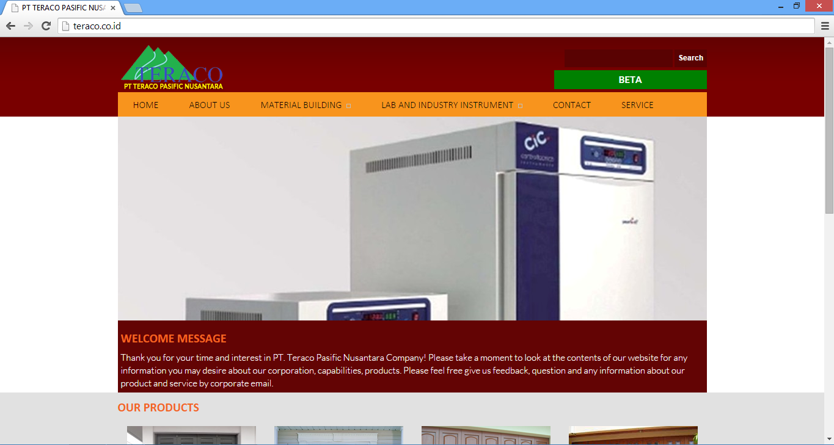
(halaman portal website)

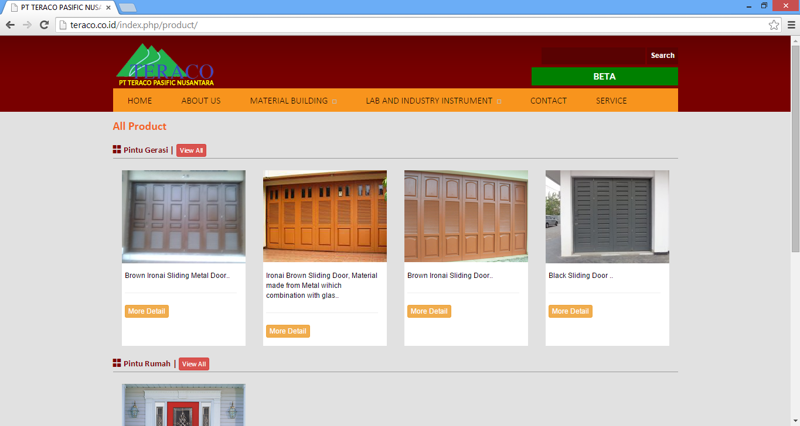
(halaman Produk took)
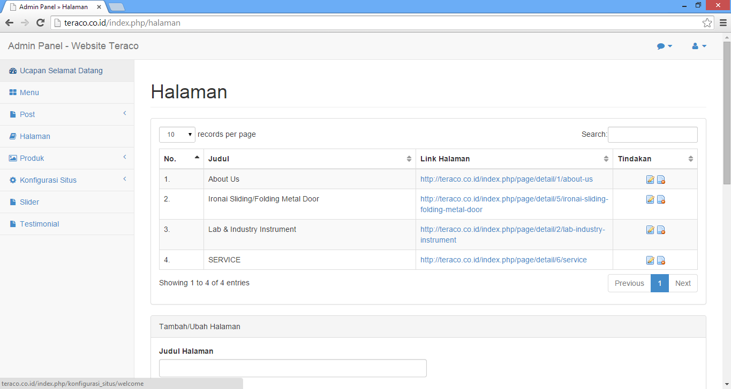
(halaman admin website)

- Website E-Kegiatan Kominfo
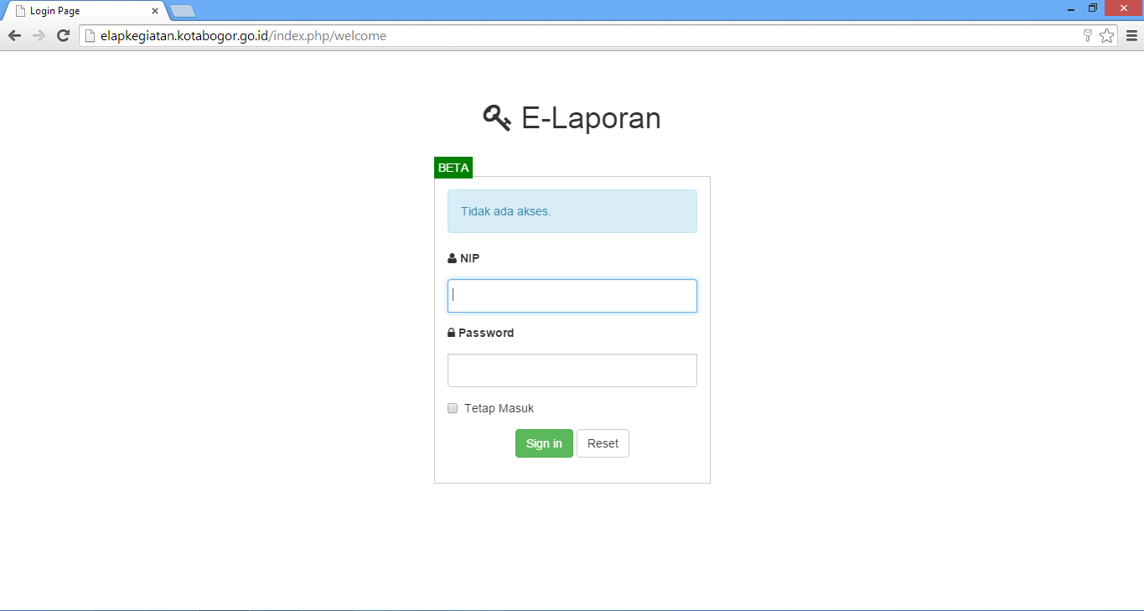
(halaman login ke system)
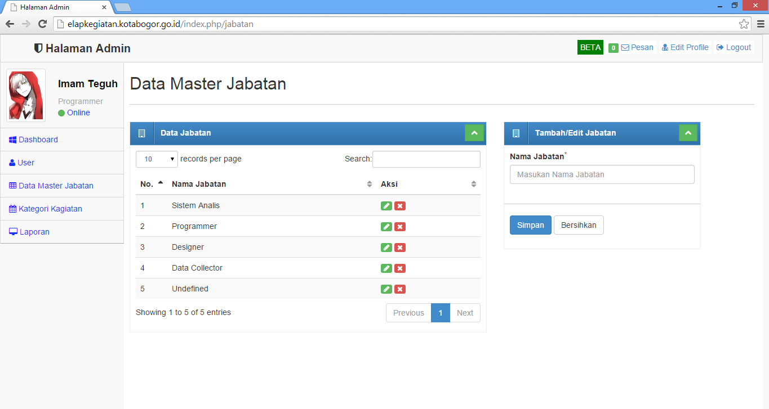
(halaman admin data master jabatan)

- Website resmi kantor Kominfo kota Bogor
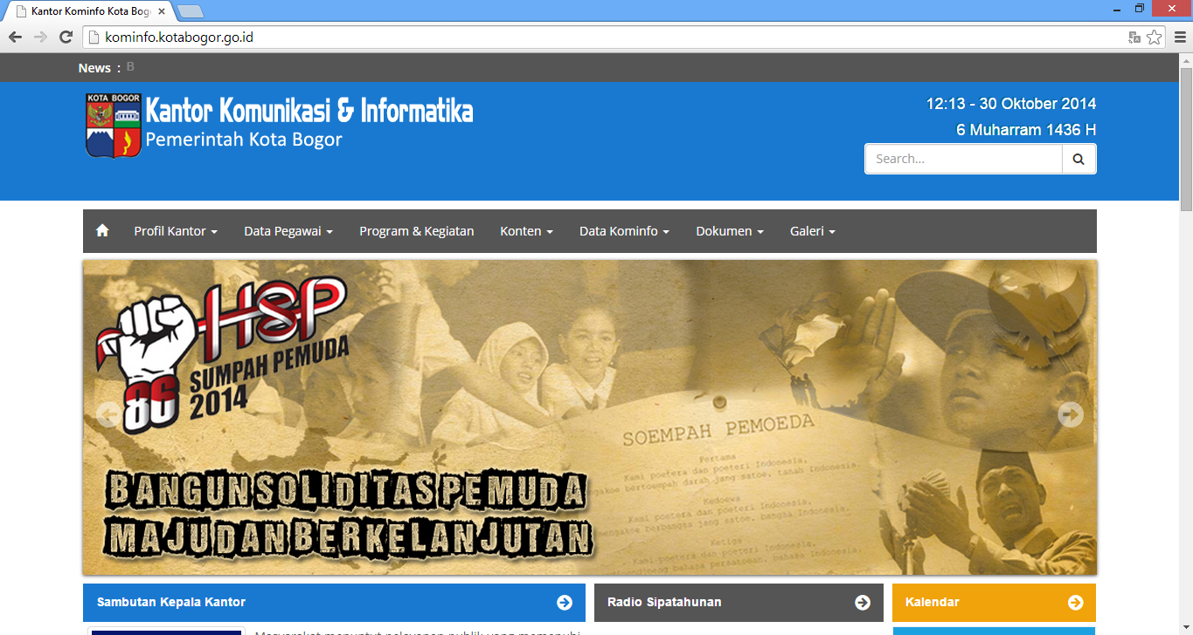
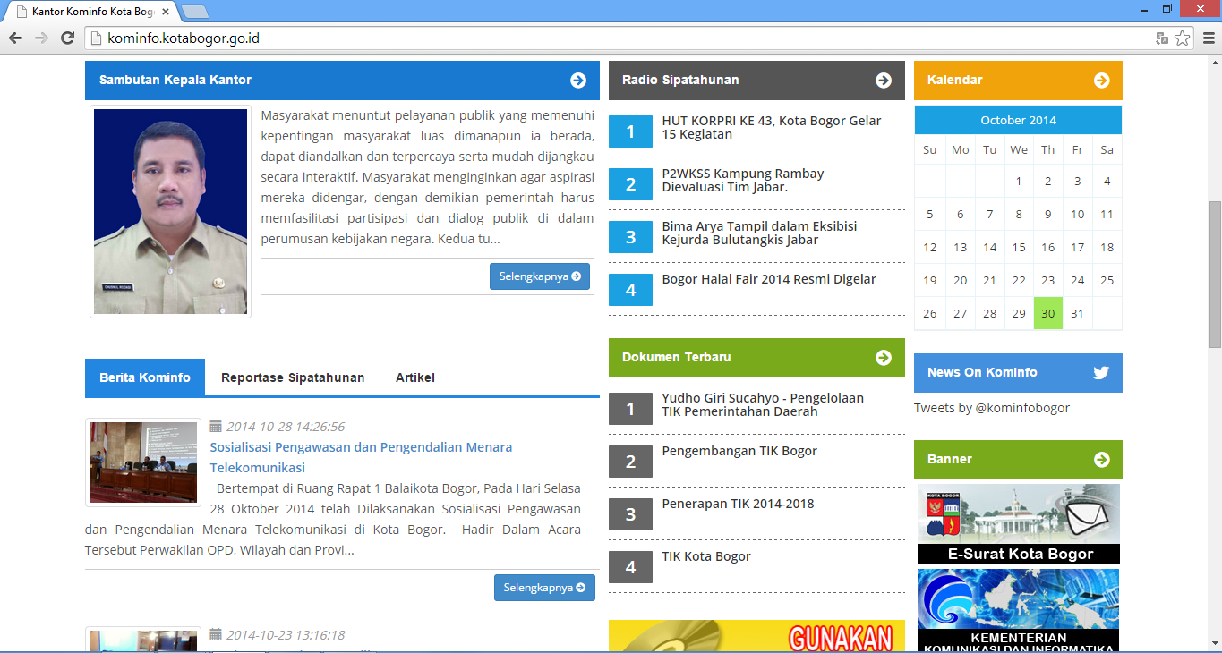
(halaman portal website)

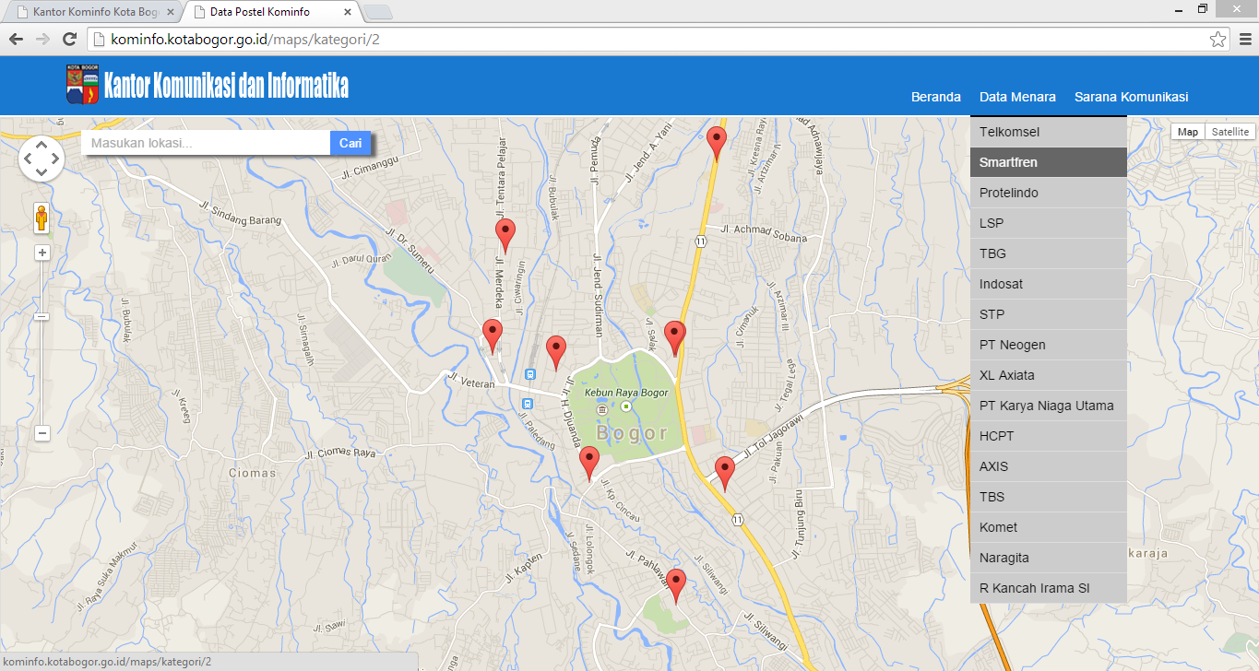
(halaman sistem lokasi data menara di kota bogor)
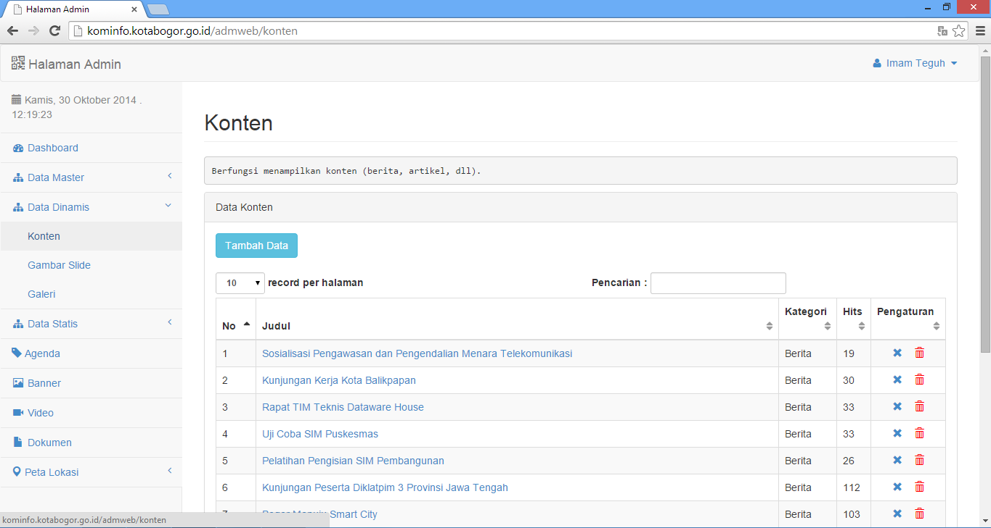
(halaman admin website kominfo kota Bogor)

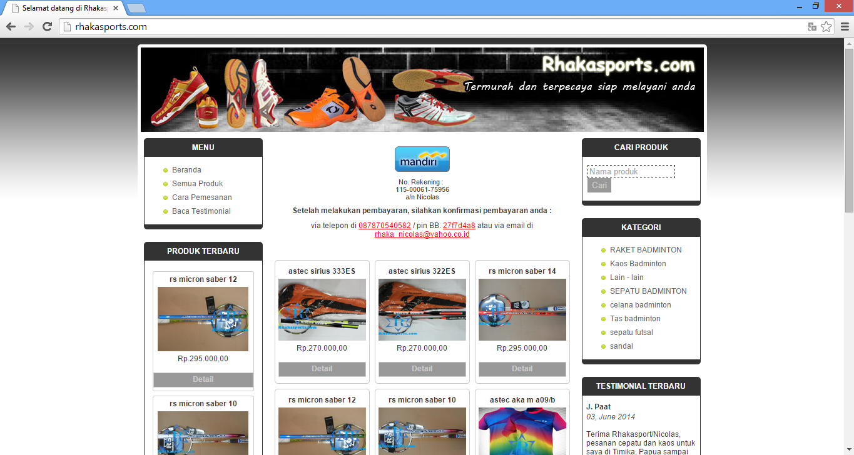
(website rhakasports.com)

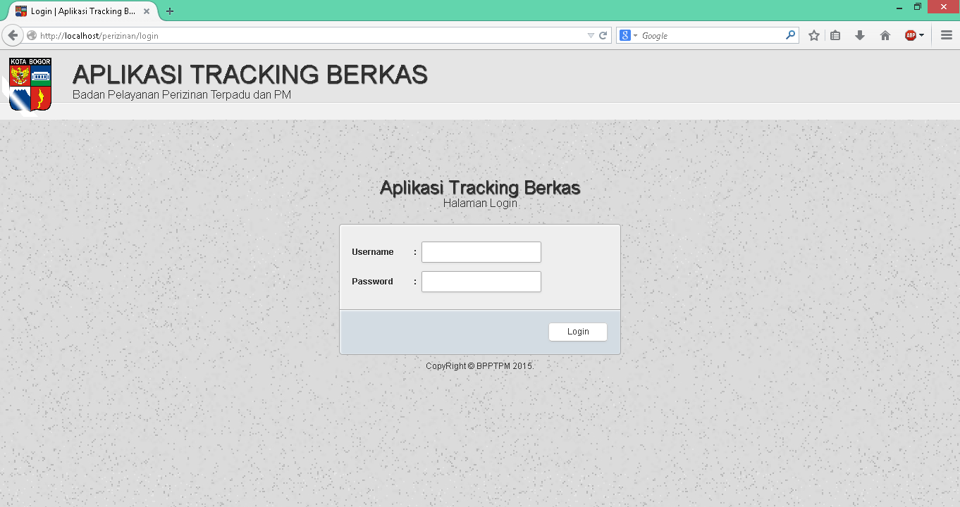(Aplikasi Tracking Berkas BPPTPM halaman login)
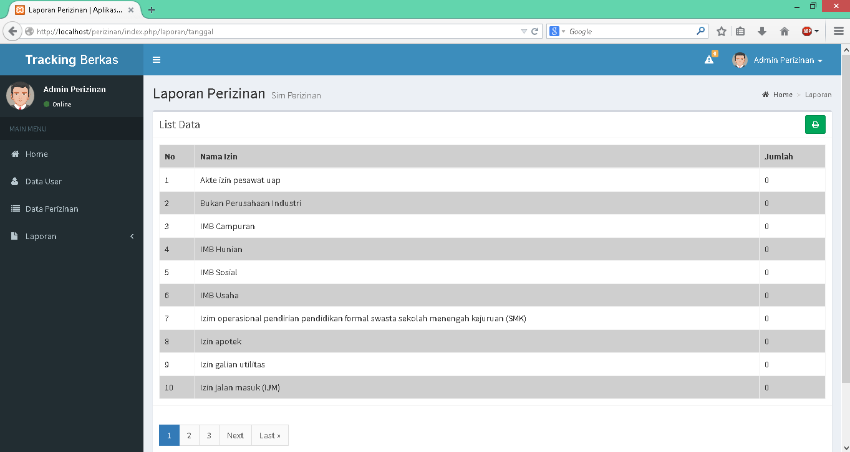
(Aplikasi Tracking Berkas BPPTPM halaman admin)

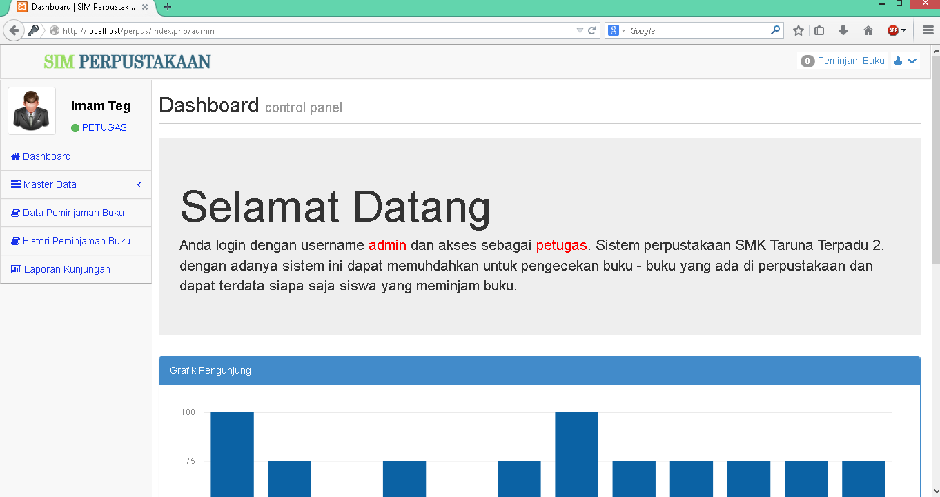
(Aplikasi perpustakaan smk halaman petugas)
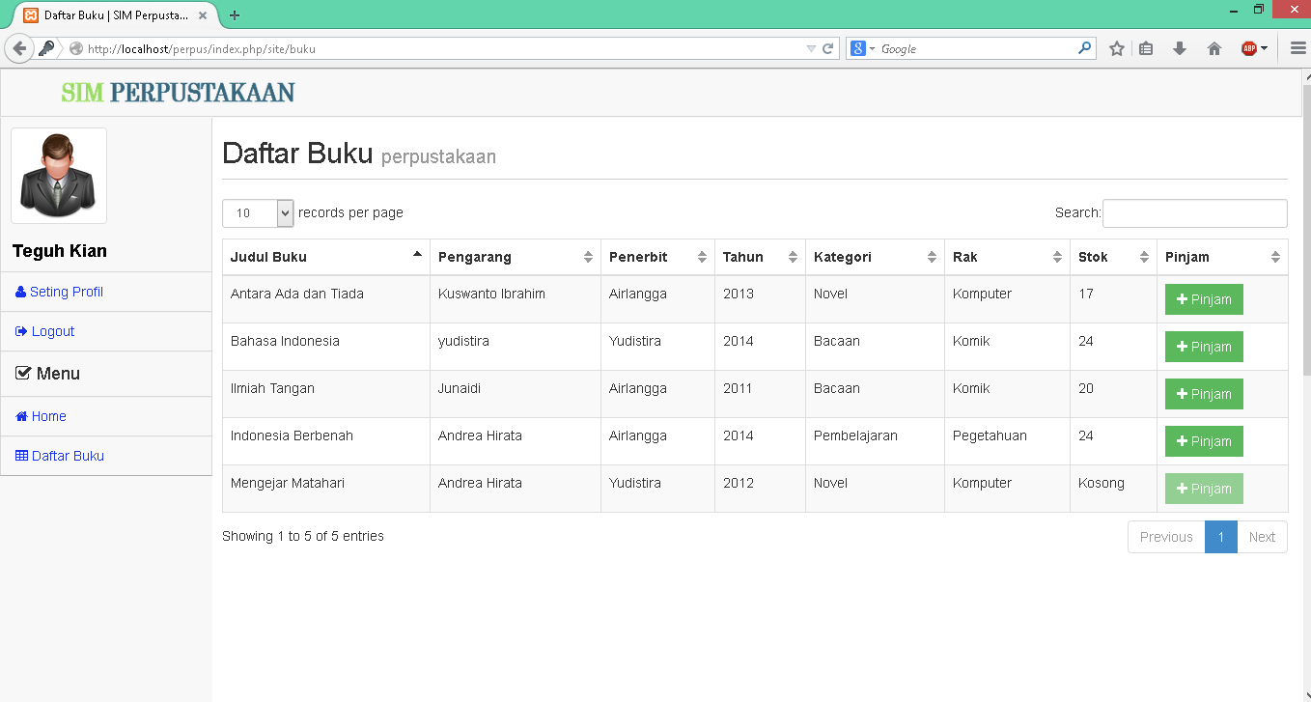
(Aplikasi perpustakaan smk halaman peminjaman)

